Клещевой вирусный энцефалит и его профилактика
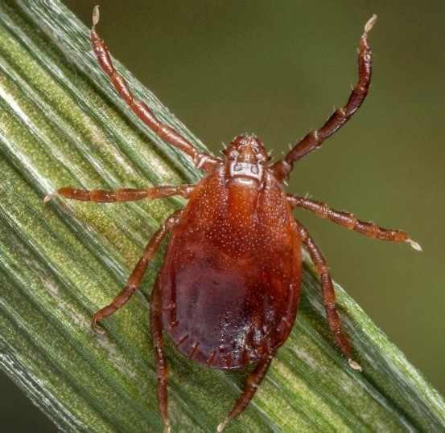
Клещевой энцефалит и его профилактика — это
важнейшие темы в весенний и летний периоды для любителей активного отдыха на
природе. Однако в последнее время укусы иксодовых клещей отмечаются в
массовом порядке и в центрах крупных городов. Эти кровососущие насекомые
прекрасно себя чувствуют в полосах озеленения, городских парках, скверах и
аллеях.
Маленький и с виду безобидный клещ может вызвать опасное заболевание —
клещевой вирусный энцефалит. Эта инфекционная болезнь проявляется лихорадкой,
интоксикацией и поражением центральной нервной системы.
Как обезопасить себя от этого недуга? Что делать, если произошло заражение?
Какие есть способы лечения?
Энцефалит и клещ
Переносят энцефалит клещ собачий в Европе и клещ таежный в Сибири и на
Дальнем Востоке. Зараженный клещ сохраняет вирус всю жизнь.
Инфекция быстро погибает при нагревании, действии ультрафиолетового
облучения. Может долго сохранять активность в необработанном молоке.
Считается, что болезнь, вызванная дальневосточным подтипом вируса, протекает
тяжелее.

Заболевание клещевой энцефалит
Вирус клещевого энцефалита содержится в слюне насекомого. Передача его
человеку или животному происходит в момент укуса. Следует отметить, что даже
если клеща удалить сразу после того, как он прицепился, риск заболеть все равно
остается. Заболевание клещевой энцефалит развивается в течение 2 — 3 недель.
Возможно заражение и при раздавливании клеща на коже — через небольшие
кожные ранки и микротравмы вирус быстро проникнет в кровоток.
Можно подцепить недуг и при употреблении некипяченого козьего или овечьего
молока, так как коз и овец клещ инфицирует очень часто. В этом случае могут
возникнуть семейные вспышки болезни.

Признаки и симптомы клещевого энцефалита

Обычно в месте присасывания клеща не возникает никаких изменений.
Инкубационный (скрытый) период длится от 2 до 21 дней. Признаки энцефалита
появляются спустя это время.
Когда вирус проникает в кровь, то появляются симптомы энцефалита,
напоминающие грипп: усталость, утомляемость, слабость, снижение аппетита,
может быть ломота в костях, повышение температуры. Это так называемая
лихорадочная форма болезни. Считается, что она протекает достаточно легко, не
оставляя последствий.
В мозг вирус попадает через гематоэнцефалический барьер. Если это происходит,
то к лихорадке добавляются неврологические симптомы клещевого энцефалита.

Болезнь клещевой энцефалит головного мозга
Болезнь клещевой энцефалит поражает клетки головного мозга. Тяжесть
поражения нервной системы определяет проявления и прогноз болезни. Если
воспалены мозговые оболочки, то клещевой энцефалит протекает в менингеальной
форме. В таком случае к лихорадочным проявлениям присоединяются резкая
головная боль, светобоязнь, напряжение затылочных мышц. Считается, что эта
форма также может протекать без последствий.

Клещевой энцефалит: последствия и осложнения
При поражении нервных клеток мозга развивается очаговые формы заболевания
энцефалит головного мозга. Именно они являются наиболее опасными, так как
могут оставить тяжелые осложнения клещевого энцефалита или привести к
летальному исходу. Впоследствии возможно нарушение двигательных функций,
расстройство памяти, нередко люди становятся инвалидами. Осложнения клещевого
энцефалита могут привести к инвалидности.
Лечение клещевого энцефалита проводится только в больнице, как правило, в
отделении интенсивной терапии. Своевременное направление в стационар может
улучшить прогноз заболевания!

Вакцинация против клещевого энцефалита
Самая надежная мера защиты — это вакцинация против клещевого энцефалита,
иными словами, прививка. Обязательной вакцинации подлежат люди, работающие в
очагах риска по энцефалиту: геологи, лесники, охотники и так далее.
Прививки могут проводиться как по плановой, так и по экстренной схеме. Чтобы
сформировать иммунитет к началу сезона, первую дозу вакцины вводят осенью,
вторую зимой.

Экстренная прививка от клещевого энцефалита
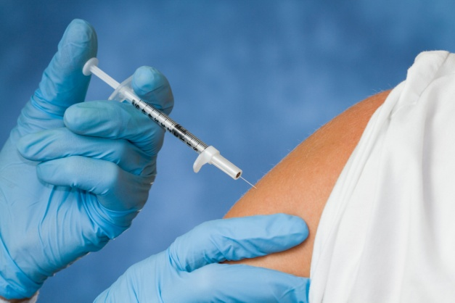
Экстренная схема прививки от клещевого энцефалита (две инъекции с интервалом
в две недели) проводится в том случае, если человек приехал в очаг,
распространения клещевого энцефалита внезапно.
Опасный период — весна и лето. В другие сезоны экстренная профилактика
энцефалита не проводится. Через год привитые вакцинируются повторно.
Если человек не привит, но клещ его все-таки укусил,
то профилактически ему вводится доза иммуноглобулина. Поэтому при
присасывании клеща обязательно надо обращаться к медицинским работникам!

Собираемся в поход
Впрочем, без особой необходимости места обитания клещей лучше избегать,
особенно в мае — июне. А если уж вы собрались в лес, то ходите проторенными
тропами, не залезая в чащу. Надевайте одежду с длинными рукавами. Штаны
заправляйте в носки, носите высокие сапоги. Не пренебрегайте головным убором.
Чтобы клещей было легче заметить, лучше подходит светлая одежда. По
возвращении из леса одежду и тело надо осмотреть.

Выкручиваем клеща
Удалять клеща можно маникюрным пинцетом или нитью, обвязав ее вокруг
головы паразита. Клещ удаляется раскачивающиеся — выкручивающими движениями.
Важно не раздавить клеща. Иногда выкрутить насекомое помогает растительное
масло, капните пару капель на место присасывания.
Ранку можно обработать любым дезинфицирующим раствором (йодом, зеленкой,
спиртом). Клеща после удаления надо отвезти в медицинское учреждение на анализ.
Справка
После укуса клеща, зараженного вирусом энцефалита, необходимо в течение 3
дней провести экстренную профилактику. Ввести противоклещевой
иммуноглобулин в дозе 1 мл на 10 кг веса или принимать йодантипирин по
соответствующей схеме. Осложнения энцефалита настолько опасны, что лучше
подстраховаться заранее.
А вот прививаться от клещевого энцефалита после укуса клеща не только поздно,
но и противопоказано. Если человек уже получил вирус, который находится в
инкубационном периоде, ему еще добавляется вирус (хоть это и убитая вакцина),
могут быть осложнения. Вакцинироваться против клещевого энцефалита
необходимо до сезона активности клещей. Если раньше клещевой энцефалит в
основном был распространен на Дальнем Востоке и в Сибири, то сейчас и в
европейской части России. Здесь люди находятся в группе риска, поскольку раньше
этого заболевания не было, а, следовательно, и иммунитет не выработался.
Последствия энцефалита в этом случае могут быть непредсказуемыми.

Меры профилактики клещевого энцефалита
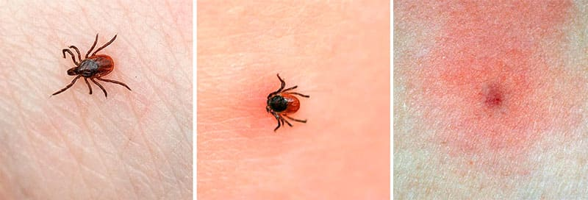
Отсутствие антител через несколько дней после
профилактического введения противоклещевого иммуноглобулина, в том случае,
если правильно проведено лабораторное обследование, говорит, прежде всего, о
неадекватной дозе иммуноглобулина. Доза рассчитывается следующим образом: 1
мл на 10 кг веса. Стройной худенькой женщине и крупному мужчине требуется
совершенно разная доза. Существуют и другие экстренные меры профилактики
клещевого энцефалита.
Принимать йодантипирин или другой препарат, использование которого возможно
для экстренной профилактики от клещевого энцефалита, через 7 дней после укуса
поздно. Крайний срок — 5 дней.
Самая эффективная защита от энцефалита - это вакцинация, конечно, проведенная заранее.
В апреле—мае наступает пик численности клещей. Клещи летать не умеют, зато
могут подниматься по кустам, высокой траве, а также успешно планировать с
порывом ветра, ориентируясь на запах человека, который они чувствуют за 10—15
метров. Поэтому вдоль тропинок клещей всегда больше, чем в глубине леса или
парка.
Собираясь в лес, желательно надевать рубашку с плотно прилегающими
манжетами, которую заправляют в брюки, а брюки — в носки, на голове туго
повязывают косынку.
Сезон активности клещей — май — сентябрь, но многое зависит от погодных
условий. Бывает, что клещи становятся активными с апреля.
Вакцинация состоит из трех инъекций, курс рассчитан на год, но уже после двух
первых инъекций можно рассчитывать на то, что в организме выработался
достаточный уровень антител.
Интервал между первой и второй инъекциями
должен быть не меньше месяца (от месяца до пяти), поэтому начинать вакцинацию
нужно в феврале—марте. Третью прививку делать через год после первой, то есть в
следующем феврале — марте. Ревакцинация проводится однократной прививкой 1
раз в 3 года.
Нужно заметить, что вакцинация от энцефалита не входит в Национальный
календарь профилактических прививок, поэтому о себе придется позаботиться
самим.
Если одеться правильно, то до кожи клещ не доберется.
Присосаться клещ может только в определенных местах. Он ищет тонкую кожу (за
ушами, под грудью, на шее, на сгибе локтя, в паху, на талии). Укус его похож на
глаз — в центре располагается темное пятно, потом следуют белый круг и
высыпания по краям.
Не забывайте: после выхода из леса нужно внимательно осмотреть себя и свою
одежду. Клеща можно принести домой также с букетом цветов, грибами, в шерсти

